Организация непрерывной образовательной деятельности детей во второй группе раннего возраста_________________________

по теме « Моя семья»
Автор конспекта НОД:___Разгулова С.С.________, воспитатель соответствие МБДОУ №_24____с. _Чернговка_________

Цель: Дать детям представление о семье; о том, что в семье все заботятся и любят друг друга;

Задачи приоритетной образовательной области:
ПОО – Развитие речи.
Задачи:
развивать диалогическую речь детей;
стимулировать детей рассказывать о своей семье;
упражнять детей в подборе прилагательных и глаголов;
ввести в речь ребенка слово: «семья», включить в речь и дать понимание обобщающее слово всех родных «семья». Научить давать ответ на вопрос: «кто это?», показывая и называя имя всех членов своей семьи; давать ответ на вопрос: «какой (-ая)?», активизировать и расширить словарь с помощью прилагательных: «ласковая», «строгий», «добрая», «веселый», «красивая», «сильный» «старая», «молодой»
Задачи ОО в интеграции:
Познавательное развитие - воспитывать привязанность ребёнка к семье, любовь и заботливое отношение к членам своей семьи; вызывать у ребенка радость и гордость за то, что у него есть семья;
Развивать способность заниматься с фотографиями своей семьи
Предполагаемый результат:
у детей развита диалогическая речь;
хорошо рассказывают о своей семье;
обогащен словарный запас детей по данной теме;
при описании членов своей семьи хорошо подбирают глаголы и прилагательные
Задачи ОО в интеграции:
Познавательное развитие - воспитывать привязанность ребёнка к семье, любовь и заботливое отношение к членам своей семьи; вызывать у ребенка радость и гордость за то, что у него есть семья.
Физическое развитие - формировать умение выполнять движения, согласовывая их со словами. Поощрять участие детей в совместных играх.

Целевые ориентиры:
дети проявляют любознательность, задают вопросы по данной теме;
обладают начальными знаниями о своей семье, о ее членах, о роде занятий каждого члена семьи;
активно используют в речи слова по данной теме;
достаточно хорошо владеют устной речью.

Предпосылки универсальных учебных действий:

умение сохранять заданную цель;
умение удерживать задачу на протяжении всего времени выполнения задания;
умение удерживать внимание, слушая короткий текст, который читает взрослый,
сформированность мелкой моторики рук.

Предварительная работа:

-разучивание потешки «Семья»;

- чтение сказки « Теремок», « Репка»;

- разучивание малоподвижной игры « Карусели»;

- рассматривание картинок с изображением членов семьи:

- беседы на тему « Семья».

Современные педагогические технологии:

-здоровьесберегающие технологии ;

-игровые технологии;

-при взаимодействии с детьми используются личностно – ориентированный подход

Оборудование для педагога:

- пальчиковый театр « Семья»;

- кукольный театр « Репка».

Оборудование для детей: фотографии членов семьи.

Вводная часть (мотивационный, подготовительный этап)
Содержание НОД( ход образовательной деятельности) | Образовательная область | Образовательные  задачи | Виды детской деятельности | Педагогические методы,приёмы  работы | Форы  организации образовательн.деятельности
(Воспитатель надевает на руку пальчиковый театр «Семья»)  Восп.- Дети, посмотрите, кто к нам пришел ?  Дети- Это семья.  Восп.- Правильно. Давайте мы с вами вместе расскажем потешку о семье?  Дети- Давайте.  Все вместе Моя семья  Этот пальчик – дедушка,  Этот пальчик – бабушка,  Этот пальчик – папочка,  Этот пальчик – мамочка,  Этот пальчик – я,  Вот и вся моя семья (на последней строке сжимаем и разжимаем кулачки). | Развитие речи | Способствовать развитию речи детей | Игровая.  Коммуникативная. | Беседа;  Вопросы | Групповая

Основная часть (содержательный, деятельностный этап)
Содержание НОД (ход образовательной деятельности) | Образовательная область | Образовательные  задачи | Виды детской деятельности | Педагогические методы, приёмы  работы | Виды организации образовательн. деятельности
Восп. -Да ребята, у каждого из вас есть мама, папа, бабушка, дедушка, братья, сестры. А одним словом – это ….?  Дети:Семья.  Восп.-Провильно.  Семья – это дом, это место, где нас любят и ждут. Семья - это наши родные, кого мы больше всех любим. Семья – это взрослые и дети, которые живут вместе, любят друг друга, заботятся друг о друге и помогают друг другу.  Воспитатель: А у вас дружная семья?  Дети:Да.  Восп.: Мама и папа работают. А в выходные дни вся семья отдыхает, все вместе ездят в парк, катаются на качелях и каруселях.  Давайте вспомним, как мы катаемся на качелях.  Воспитатель: Ребята, давайте поиграем.  Физ. минутка.  Еле-еле-еле-еле (Дети кружатся вокруг своей)  Закружились карусели.  А потом, потом, потом (Бегут по кругу.)  Все бегом, бегом, бегом.  Тише, тише, не шумите, (Переходят на шаг.)  Карусель остановите.  Раз-два, раз-два, (Останавливаются)  Вот и кончилась игра. (Садимся на стульчики)  Воспитатель: Ребята как вы понимаете выражение « дружная семья»?  Дети:В дружной семье всегда все помогают друг другу, вместе работают, вместе играют, вместе отдыхают.  Воспит.:А мы с вами в нашей группе делаем все вместе общие дела?  Дети: Да!  Воспит.: И мы с вами тоже ….  Дети: Дружная семья.  Восп.: Ребята, вы все принесли фотографии кого- то из членов вашей семьи, расскажите о нем:  Кто это? (мама, папа, дедушка, бабушка т.д.)  Как его(ее) зовут? Какая (какой) она (он)?Чем она (он ) занимается?  Дети: (Рассказы детей о своей семье с помощью воспитателя и с опорой на семейные фотографии).  Восп.: Молодцы. Дети, а давайте вспомним сказки, где все персонажи сказки трудились вместе и у них все хорошо получалось. («Теремок», «Репка»). | Развитие речи;  Познавательное развитие;  Физическое развитие. | Развивать диалогическую речь детей, обогащать словарный запас детей по данной теме.  Развивать умение называть – что такое семья, вызывать у ребенка радость и гордость за то, что у него есть семья.  Формировать умение выполнять движения, согласовывая их со словами; | Игрова.  Коммуникативная  Двигательная. | Беседа.  Вопросы. | Групповой

Заключительная часть (рефлексивный этап)
Содержание НОД( ход образовательной деятельности) | Образовательная область | Образовательные  задачи | Виды детской деятельности | Педагогические методы, приёмы  работы | Виды организации образовательн.деятельности
Воспитатель:Ребята. Вы так хорошо рассказали о членах своей семьи.  О чем мы сегодня говорили?  Дети: О семье.  Восп.: Правильно. А еще, что мы делали?  Дети: Рассказывали о своих мамах и папах.  Воспит.:А сейчас я предлагаю вам сделать коллективную работу под названием: " Я, ты, он, она - вместе дружная семья" (выставка фотографий). | Развитие речи.  Познавательное развитие. | Развивать монологическую речь, умение отвечать на вопросы воспитателя.  Развивать способность заниматься с фотографией члена семьи. | Каммуникативная. | Бесада.  Вопросы. | Групповой

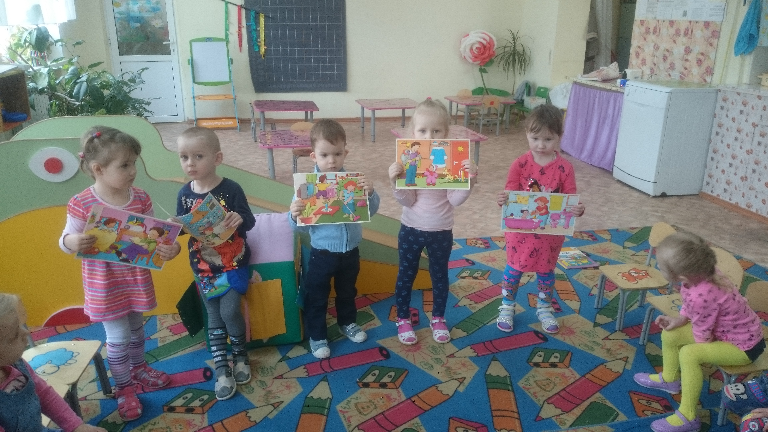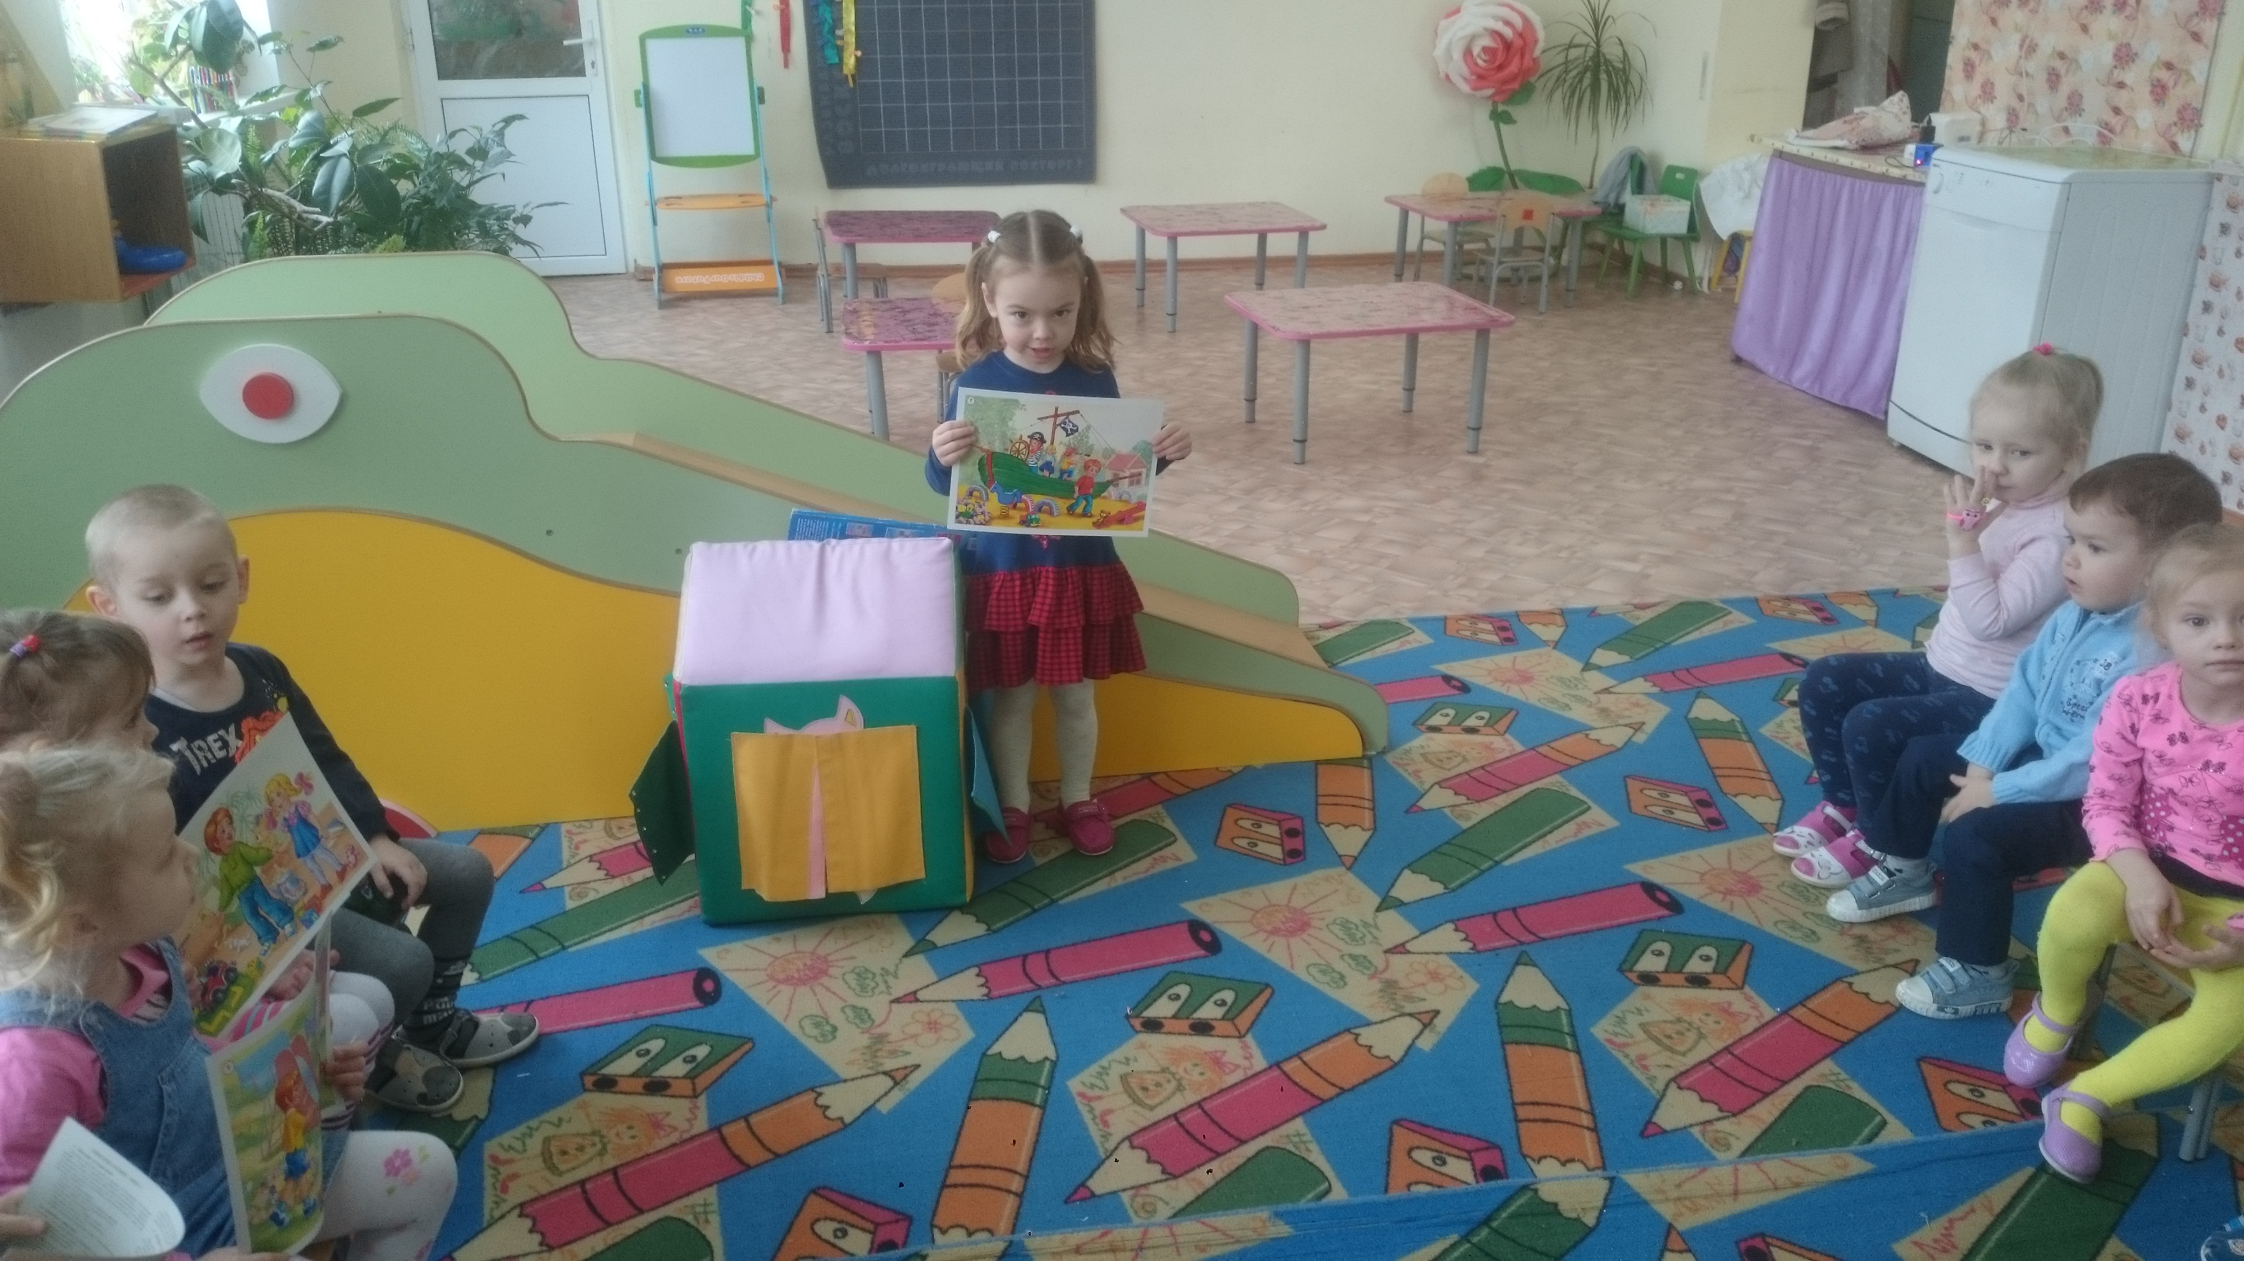

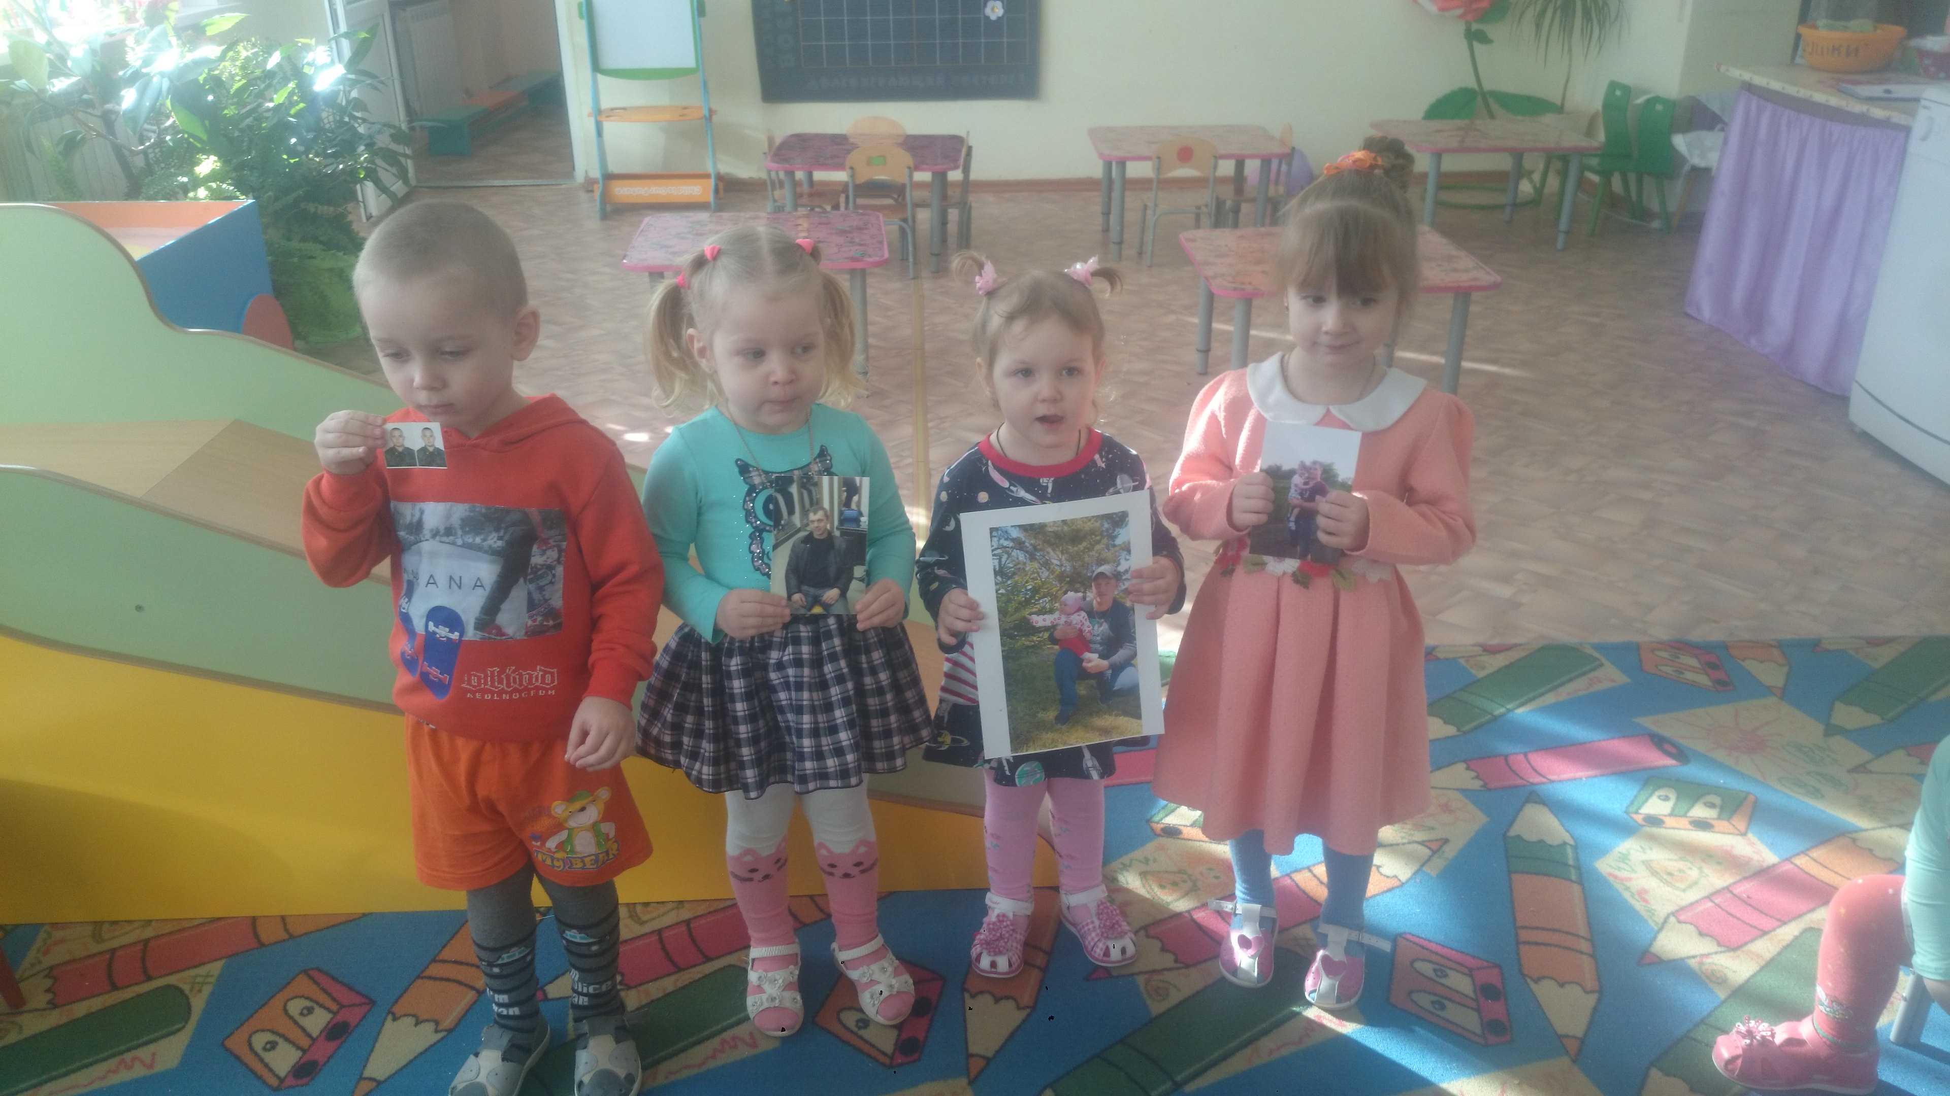

Организация непрерывной образовательной деятельности детей во второй группе раннего возраста__________________________

по теме : « Мамины помощники».

Автор конспекта НОД:_РазгуловаС.С_________, воспитатель __соответствие___ МБДОУ №_24____с. _Черниговка_________

Цель: развивать общую моторику, слуховое внимание; расширять словарный запас; учить группировать предметы по способу использования, называть цвет, величину предметов, способствовать развитию речи, как средства общения.

Задачи приоритетной образовательной области:
Познавательное развитие: расширять знания детей по теме, учить группировать предметы по способу использования, расширять словарный запас детей.

Задачи ОО в интеграции:
Развитие речи - обучать использовать в речи слова по теме «Уборочный инвентарь» ( ведро, тряпка, веник, совок);
развивать в обогащении глаголов, слуховое внимание, речь в игровой деятельности.
Физическое развитие - проявлять активность при выполнении простейших движений.
Целевые ориентиры: дети проявляют любознательность, задают вопросы по данной теме;
обладают начальными знаниями по теме « Мамины помощники»;
ребёнок уверен в своих силах, открыт внешнему миру, положительно относится к себе и к другим;
активно используют в речи слова по данной теме;
достаточно хорошо владеют устной речью.
у ребёнка развита крупная и мелкая моторика

Предполагаемый результат: имеют и используют знания по данной теме;
могут группировать предметы по способу использования;
проявляют активность при выполнении простейших движений;
используют в речи слова о данной теме.

Предпосылки универсальных учебных действий:
умение сохранять заданную цель;
умение удерживать задачу на протяжении всего времени выполнения задания;
умение удерживать внимание, слушая короткий текст, который читает взрослый,
сформированность мелкой моторики рук

Предварительная работа: дидактические, сюжетно- ролевые, развивающие игры по ознакомлению с окружающим;

игры по сенсорике, на определение цвета, формы, размера предметов;рассматривание иллюстраций, картинок с предметами- помощниками.

Современные педагогические технологии:

-здоровьесберегающие технологии ;

-игровые технологии;

-при взаимодействии с детьми используются личностно – ориентированный подход

Оборудование для педагога: уборочный инвентарь ( ведерко, веник, савок, тряпка); фланелеграф; картинки с изображением уборочного инвентаря.

Вводная часть (мотивационный, подготовительный этап)
Содержание НОД( ход образовательной деятельности) | Образовательная область | Образовательные  задачи | Виды детской деятельности | Педагогические методы,приёмы  работы | Форы  организации образовательн.деятельности
Воспитатель с детьми заходят в группу  Воспитатель обращает внимание детей на игрушечного котенка  (Игрушка котенок стоит на столике вокруг разбросанные игрушки на ковре.)  Восп.- Ребята, сегодня у нас в гостях котенок. Давайте спросим, как его зовут!  Дети- Котенок, как тебя зовут?  воспитатель отвечает за котенка.  - Меня зовут Пушок, я пушистый, мягкий, погладьте меня.  Ах, как у вас красиво! Сколько игрушек! Я люблю играть. Я уже немножко у вас поиграл в группе  (Дети гладят игрушку.) | Развитие речи | Способствовать развитию диалогической речи. | Коммуникативная | Беседа.  Вопросы. | Групповая

Основная часть (содержательный, деятельностный этап)
Содержание НОД (ход образовательной деятельности) | Образовательная область | Образовательные  задачи | Виды детской деятельности | Педагогические методы, приёмы  работы | Виды организации образовательн. деятельности
Воспитатель обращает внимание детей на разбросанные на ковре игрушки.  Восп.- Что же нам делать, как навести порядок?  Дети: Нужно все убрать.  Восп.- Да, я с вами согласна, нужно убрать игрушки на свои места. Все вы умеете убирать за собой игрушки. Пока мама готовит обед, стирает, вы вами сами убираете игрушки после игры (ответы детей)  Воспитатель направляет внимание детей на фланелеграф, где прикреплены картинки. (веник, совок, тазик, кастрюля, ведро)  Восп.- Посмотрите на картинки. Какие предметы есть у мамы и что ими делает мама?  Дети: веник – подметать дома пол;  Тряпка – мыть пол;  Кастрюля – варить суп и т.д.  Восп.- Правильно, все эти предметы нужны маме в доме, чтобы подметать и мыть пол, стирать, готовить обед.  Восп.-Давайте немного отдахнем  Имитация стихотворения  Воспитатель читает стихотворение и показывает движения, дети выполнят движения согласно тексту стихотворения  Буду маме помогать,  Буду сам белье стирать  (трем пальчиками друг о друга имитируя стирку)  Мылом мылю я носки  (провести кулачком по ладошке)  Крепко трутся кулачки  (трем кулачками друг о друга)  Сполосну носки я ловко  (двигать кистями рук вправо-влево)  И повешу на веревку  (поднять руки вверх кисти согнуть имитация вывешивания носков)  .На столике разложены игрушечные предметы-помощники  воспитатель предлагает отгадать загадки  Восп. -Ребята, отгадайте про кого сейчас я расскажу и найдите этот предмет на столе. (дети отгадывают и находят предмет)  Большой, с лохматой бородой,  Как метель, метет зимой,  Только дома есть всегда,  Маме в помощь по делам. (веник)  Есть братишка у меня,  Младший он всегда,  По размеру уступает.  Им в песочнице играют. (совок)  Я различное такое,  Желтое и красное.  Могу людям помогать-  Воду я в себе таскать.  А могу ведь быть пустым. (ведро) | Познавательное развитие.  Развитие речи.  Физическое развитие. | :расширять знания детей по теме, учить группировать предметы по способу использования, расширять словарный запас детей.  обучать использовать в речи слова по теме «Уборочный инвентарь».  Проявлять активность при выполнении простейших движений. | Игровая.  Коммуникативная.  Двигательная. | Рассматривание картинок.  Беседа.  Вопросы.  Пояснения. | Групповой

Заключительная часть (рефлексивный этап)
Содержание НОД( ход образовательной деятельности) | Образовательная область | Образовательные  задачи | Виды детской деятельности | Педагогические методы, приёмы  работы | Виды организации образовательн.деятельности
Воспитатель предлагает убрать разбросанные игрушки с ковра  Восп.- Ребята, давайте покажем котенку на каких полках живут игрушки и все вместе уберем.  Дети:- Давайте.  ( дети убирают игрушки)  - Правда, красиво получилось?  Дети: - Да.  Восп. –Ребята, котенок говорит, что ему надо идти домой и говорит вам до свидание.  Давайте попрощаемся с котенком и пригласим его прийти к нам в гости еще раз. | Развитие речи.  Познавательное развитие | Развивать диалогическую речь.  Закреплять умение расставлять все игрушки на свои места. | Игровая.  Коммуникативная. | Беседа.  Вопросы | Групповой.

